INFORME DE ACTIVIDADES

DEL 30 DE SEPTIEMBRE DEL 2021 A 30 DE SEPTIEMBRE DEL 2022

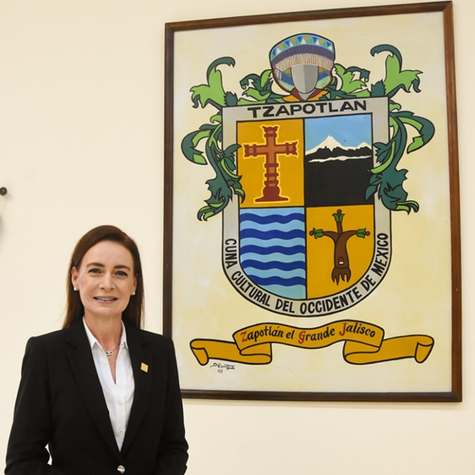

C. MÓNICA REYNOSO ROMERO
REGIDORA DEL HONORABLE AYUNTAMIENTO ZAPOTLÁN EL GRANDE JALISCO.

ÍNDICE

- INTRODUCCIÓN

- SESIONES

- SESIONES SOLEMNES.
- SESIONES ORDINARIAS.
- SESIONES EXTRAORDINARIAS.

- COMISIONES EDILICIAS QUE PRESIDO.

- ESTACIONAMIENTOS.
- COMISIÓN TRANSITORIA PARA DAR SEGUIMIENTO A LA REACTIVACIÓN DEL CENTRO DE ASISTENCIA DE MEDIO CAMINO PARA MUJERES Y NIÑOS MALTRATADOS (DEL REFUGIO DE MUJERES VIOLENTADAS) EN ZAPOTLÁN EL GRANDE, JALISCO.

- COMISIONES EDILICIAS QUE INTEGRO COMO VOCAL.

- AGUA POTABLE Y SANEAMIENTO.
- LIMPIA, ÁREAS VERDES, MEDIO AMBIENTE Y ECOLOGÍA.
- ADMINISTRACIÓN PÚBLICA.

- INICIATIVAS PRESENTADAS ANTE EL PLENO DEL AYUNTAMIENTO.

- CONSEJOS MUNICIPALES Y JUNTAS DE GOBIERNO DE LAS QUE FORMO PARTE COMO VOCAL.

- DIVERSAS CONVOCATORIAS, ACTIVIDADES Y EVENTOS. DESGLOSASOS POR DIA.

- ANEXOS DOCUMENTACION PRESENTADA A TRASPARENCIA

I.- INTRODUCCIÓN

Representar a los Zapotlenses como integrante de este Ayuntamiento, ha sido un reto muy importante que he asumido con responsabilidad, si bien es cierto que al ser una Regidora de un partido de oposición tenemos una mayor responsabilidad y obligación, proponiendo ante el pleno iniciativas que busque el beneficio de los ciudadanos, así como al emitir mi voto a favor ante políticas públicas que no afecten a los intereses de estos, de la misma manera lo hacemos en las diferentes comisiones de las que se forman parte, durante estos 6 meses de gestión hemos realizado y participado en las siguientes actividades.

II.- SESIONES

Así como todos los Ayuntamientos funcionan mediante sesiones públicas mismas que son divididas en solemnes, ordinarias y extraordinarias según lo determine la convocatoria emitida por el Presidente Municipal en conjunto con la Secretaria General del Ayuntamiento, por lo que el Ayuntamiento de Zapotlán el Grande no es la excepción, durante este periodo se han emitido 32 convocatorias entre solemnes, ordinarias y extraordinarias, divididas de la siguiente manera en las que he participado.

1.- SESIONES SOLEMNES DE AYUNTAMIENTO

30 DE SEPTIEMBRE DEL 2021
TOMA DE PROTESTA ADMINISTRACIÓN 2021-2024
Se llevó a cabo la toma de protesta a los regidores integrantes de la administración 2021-2024, en el patio central de Ayuntamiento.
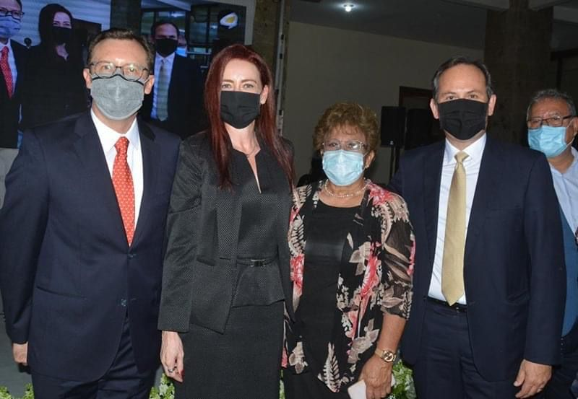
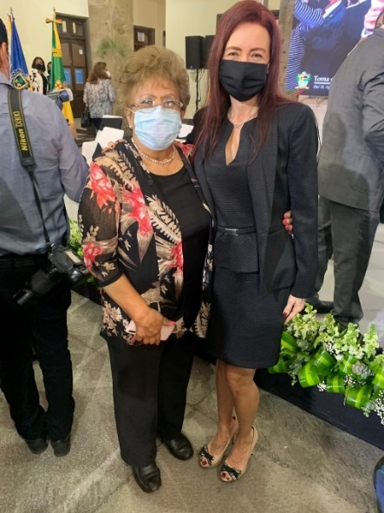

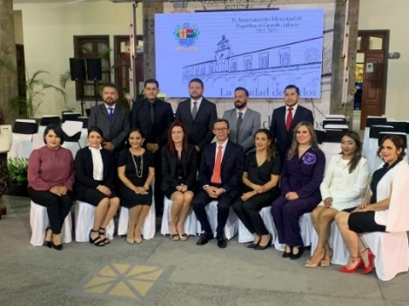

1° DE OCTUBRE 2021
SESIÓN SOLEMNE NUMERO 1 EN LA SALA DE CABILDO
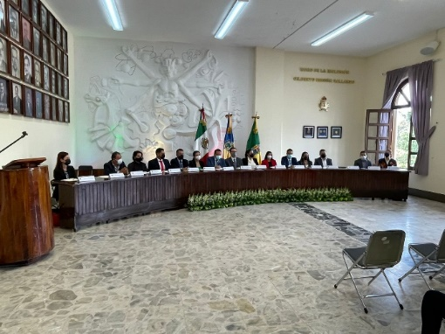
Elección de la nueva Secretaria General del Ayuntamiento, así como la toma de protesta de la misma.

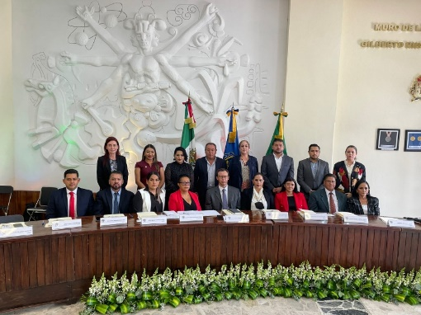

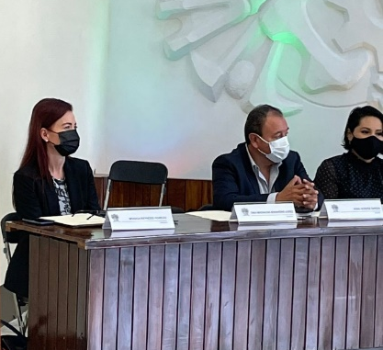

20 DE NOVIEMBRE DEL 2021
SESIÓN SOLEMNE NUMERO 2 AVENIDA CRISTÓBAL COLÓN
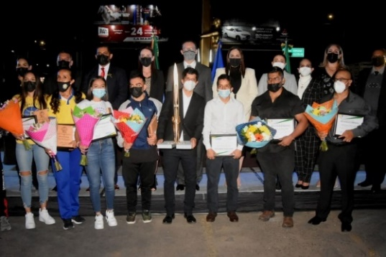
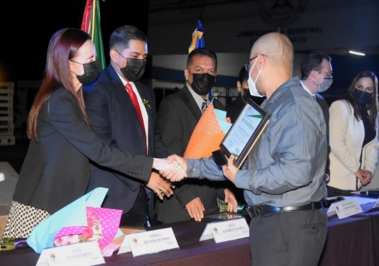
Entrega del premio sismo al deportistas destacados del municipio, así como la revelación la estatua del deportista Zapotlense Martin Alejandro Ramírez Silva (sismo)

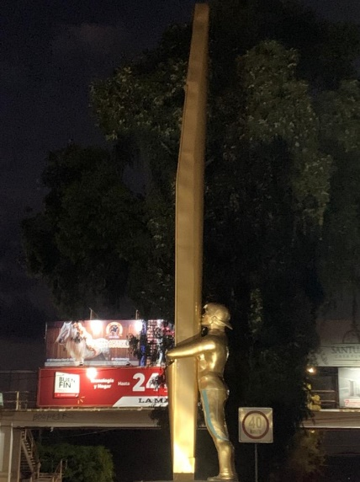

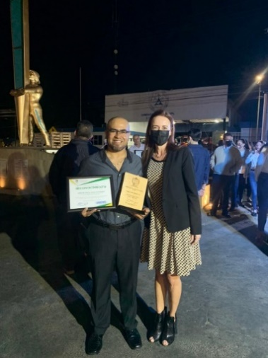

03 DE DICIEMBRE DEL 2021
SESIÓN SOLEMNE NUMERO 3 PATIO CENTRAL DE LA PRESIDENCIA
Entrega del pergamino en el que se plasma la designación de Hijo Benemérito Predilecto de Zapotlán al doctor Vicente Preciado Sacarías por invaluable trayectoria y aportaciones nuestro Municipio.

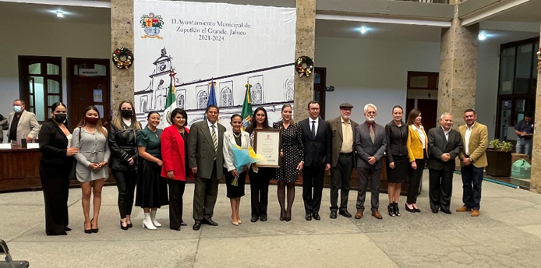
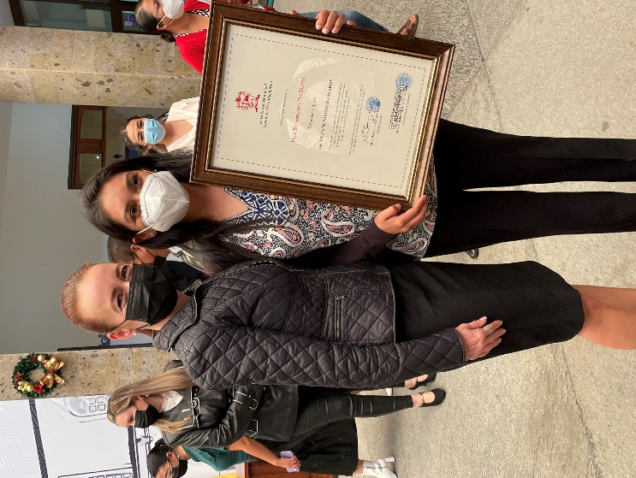
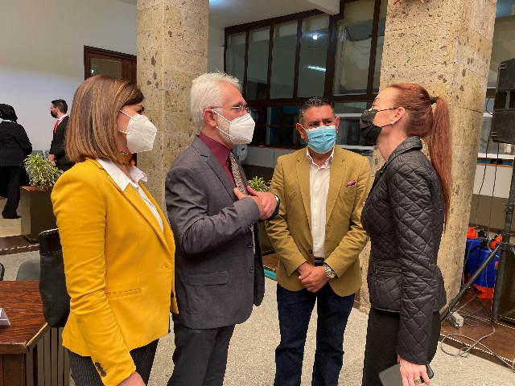
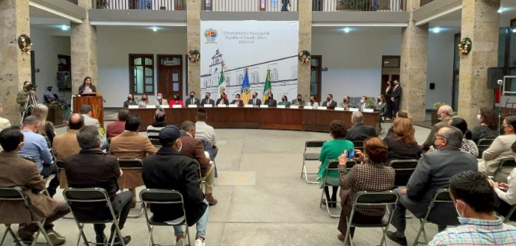

08 DE DICIEMBRE DEL 2021
SESIÓN SOLEMNE NÚMERO 4 PATIO CENTRAL DEL AYUNTAMIENTO DE ZAPOTLÁN EL GRANDE
En el que se lleva a cabo la firma de colaboración con la comisión de Estatal de Derechos Humanos y el Ayuntamiento de Zapotlán el Grande.
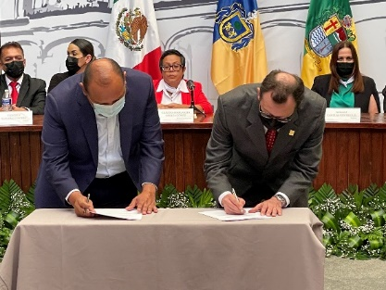
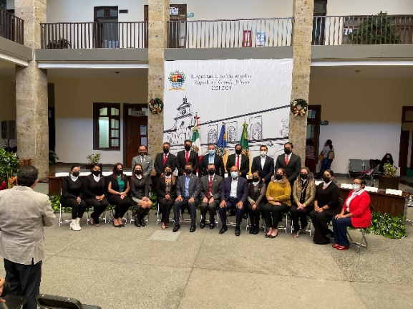
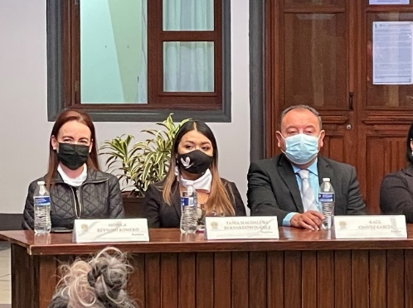

20 DE DICIEMBRE DELO 2021
SESIÓN SOLEMNE NUMERO 5 SALA DE CABILDO
En el marco de la conmemoración del XXV Aniversario de la reintegración del nombre de Zapotlán el Grande al Municipio.
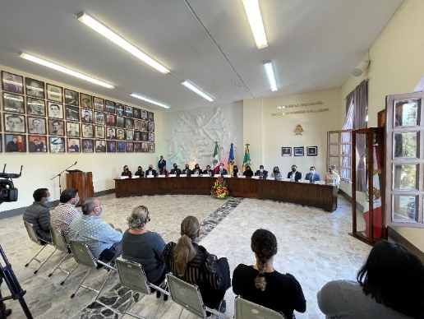
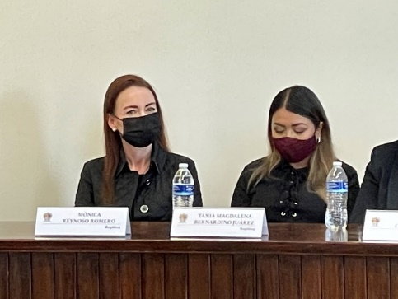
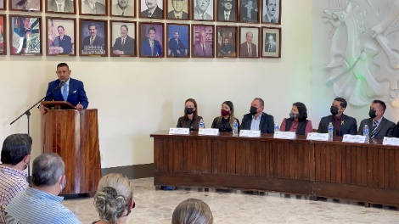

28 DE ENERO DEL 2022
SESIÓN SOLEMNE NUMERO 6 SALA DE CABILDO POR VIDEO CONFERENCIA

En la que se celebra el 198 aniversario de que se le otorgo el título de ciudad al antiguó Zapotlán el Grande.
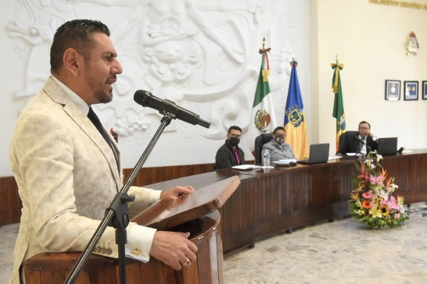

SESIÓN SOLEMNE NUMERO 7 PATIO CENTRAL DE LA ESCUELA DE MÚSICA RUBÉN FUENTES

En la que se realizó la entrega del pergamino que contiene la DECLARATORIA DE HIJO BENEMÉRITO PREDILECTO AL ZAPOLENSE ILUSTRE RUBÉN FUENTES GASSON
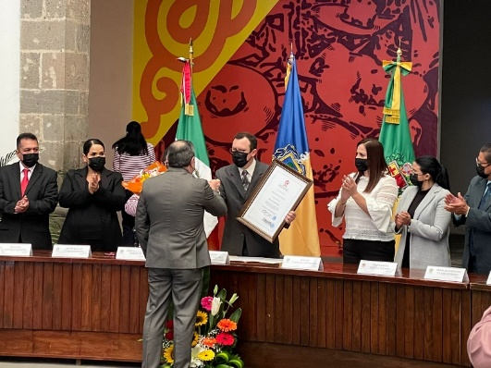
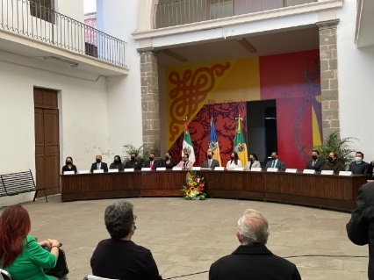
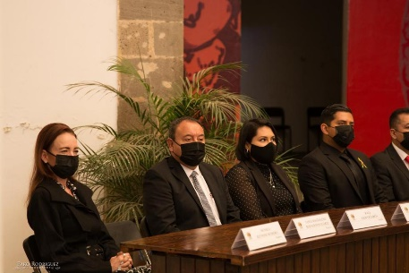

SESIÓN SOLEMNE NUMERO 8 PATIO CENTRAL DEL AYUNTAMIENTO DE ZAPOTLÁN EL GRANDE

ENTREGA DE LA PRESEA MARÍA ELENA LARIOS 2022 A MUJERES DESTACADAS DEL MUNICIPIO EN DIFERENTES ÁMBITOS EN EL MARCO INTERNACIONAL DE LA MUJER
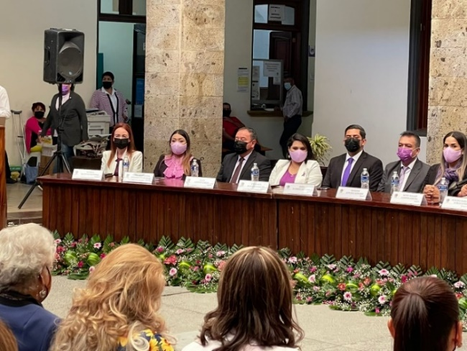
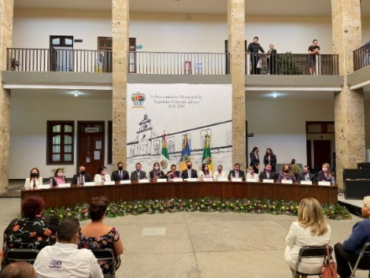

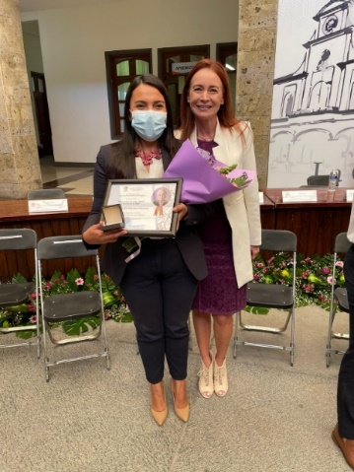

SESIÓN SOLEMNE NUMERO 9 PATIO CENTRAL DEL AYUNTAMIENTO DE ZAPOTLÁN EL GRANDE

ENTREGA DEL PERGAMINO QUE CONTIENE LA NOMINACIÓN COMO HIJA ILUSTRE A LA ZAPOTLENSE MARÍA DEL CARMEN VIRGINIA ARREOLA ZÚÑIGA.
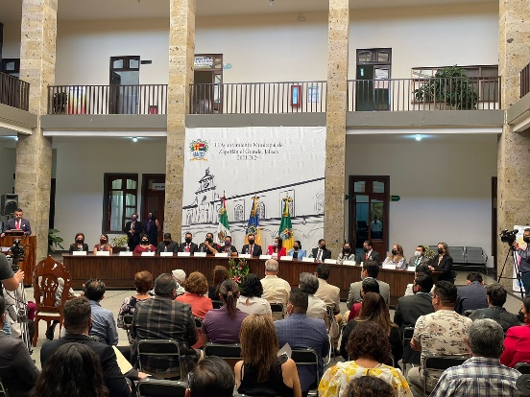
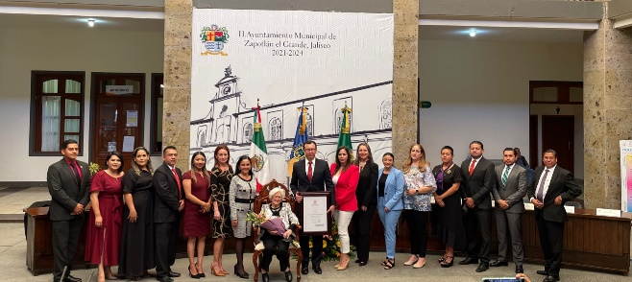

SESIÓN SOLEMNE NUMERO 10 EN LA SALA DE AYUNTAMIENTO DE ZAPOTLÁN EL GRANDE

Con motivo de la conmemoración del 166° Aniversario en el que se asignó el nombre de Ciudad Guzmán.
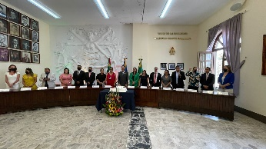
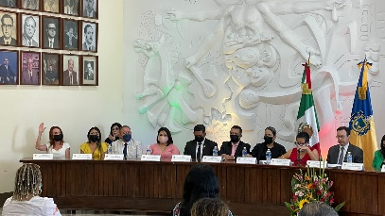

SESIÓN SOLEMNE NUMERO 11 CENTRO CULTURAL JOSÉ ROLON
Entrega de la presea “ José Clemente Orozco” al mérito docente, en su edición 2022, entregada a maestros de 30, 40 y 50 años de docencia
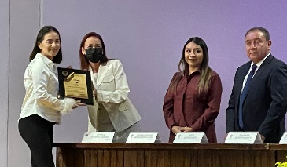
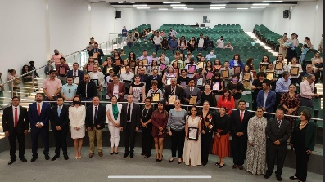

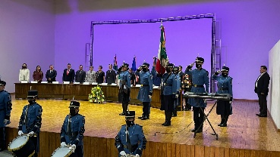
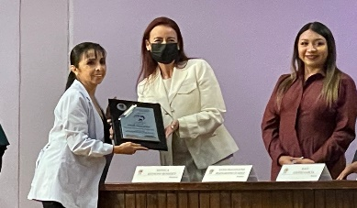

SESIÓN SOLEMNE NUMERO 12 PATIO CENTRAL DEL AYUNTAMIENTO DE ZAPOTLÁN EL GRANDE

Con motivo de la entrega de reconocimientos a los atletas Zapotlenses que participaron en los Primero Juegos Panamericanos junio Cali Valle Colombia 2021
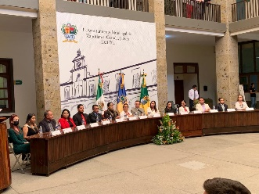
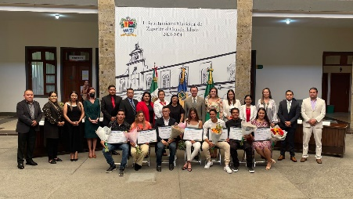
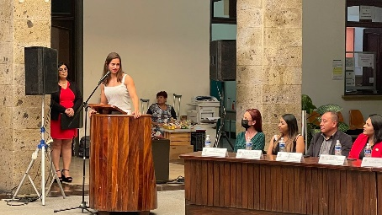

SESIÓN SOLEMNE NUMERO 13 PATIO CENTRAL DEL AYUNTAMIENTO DE ZAPOTLÁN EL GRANDE
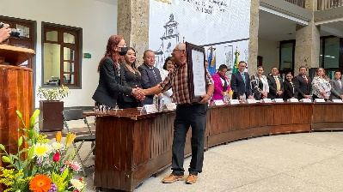
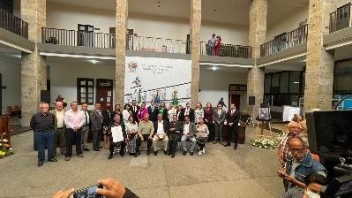
Entrega de las declaratorias de “Hijos Ilustres “ a los Zapotlenses Guillermo Lares Lazarit y José Hernández Hernández
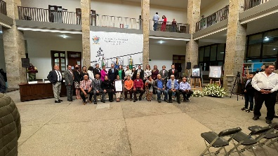

SESIÓN SOLEMNE NUMERO 14 PATIO CENTRAL DEL AYUNTAMIENTO DE ZAPOTLÁN EL GRANDE
Entrega de reconocimientos a los servidores públicos de las áreas operativas y administrativas
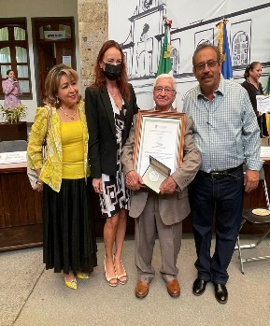
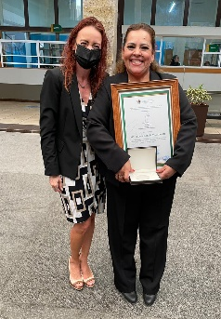

SESIÓN SOLEMNE NUMERO 15 PATIO CENTRAL DEL AYUNTAMIENTO DE ZAPOTLÁN EL GRANDE
04 DE AGOSTO DEL 2022 9:00 AM
Conmemoración del Aniversario no. 25 del Hermanamiento de la Ciudad de Longmont, Colorado de Estados Unidos de América y Zapotlán el Grande, Jalisco, México.
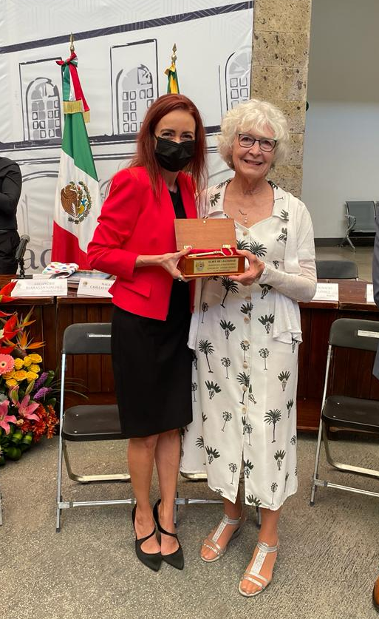
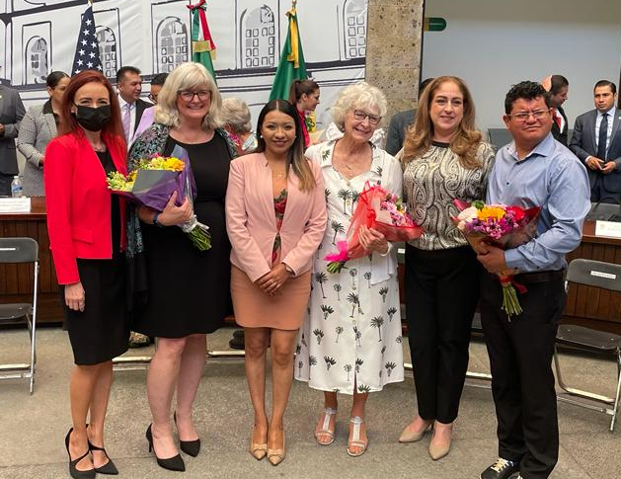
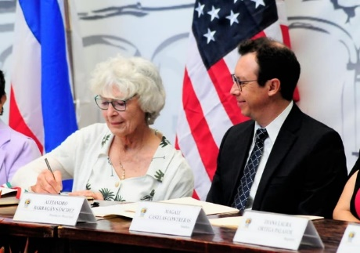

SESIÓN SOLEMNE NUMERO 16 PATIO CENTRAL DEL AYUNTAMIENTO DE ZAPOTLÁN EL GRANDE
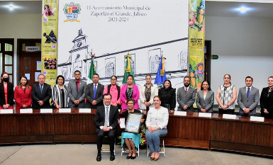
Celebración del 489 Aniversario de la Fundación Hispánica de la Ciudad, así como la entrega de la presea al Mérito Ciudadano.
15 DE AGOSTO DEL 2022 10:00 AM
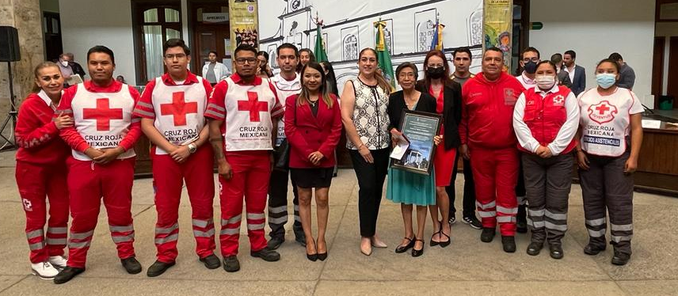
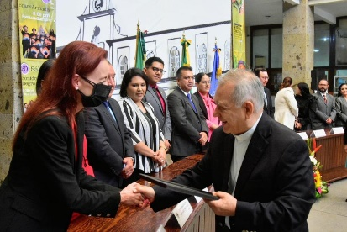
SESIÓN SOLEMNE NUMERO 17 PATIO CENTRAL DEL AYUNTAMIENTO DE ZAPOTLÁN EL GRANDE
03 DE SEPTIEMBRE DEL 2022
En reconocimiento al Mérito Científico y Tecnológico, se entregó el Premio Especial "José María Arreola Mendoza"

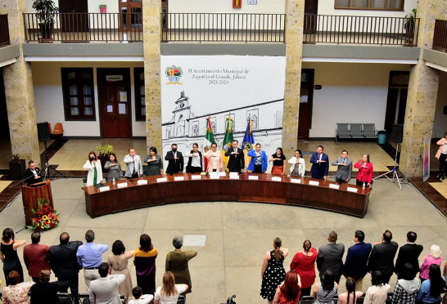

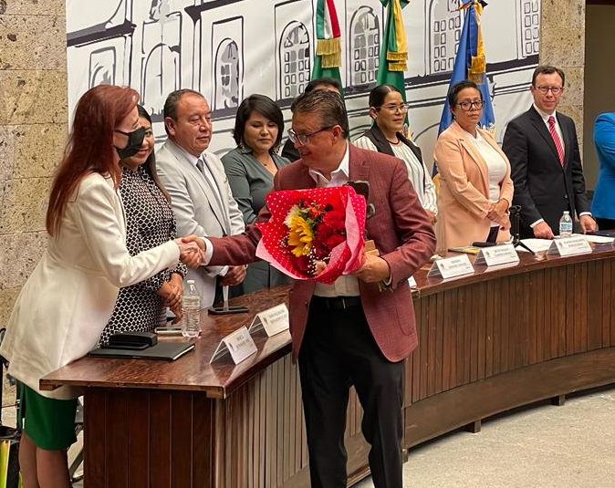
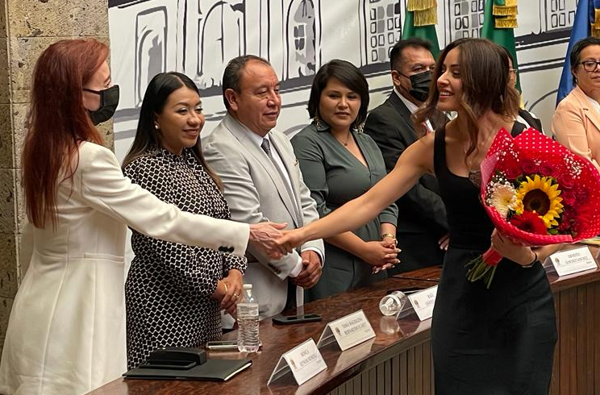

SESIÓN SOLEMNE NUMERO 18 “SALA MUSEOGRAFICA “JOSE CLEMENTE OROZCO” DEL AYUNTAMIENTO DE ZAPOTLÁN EL GRANDE

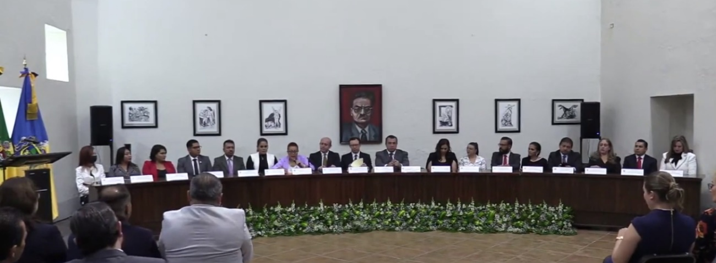
PRIMER INFORME DE GOBIERNO 12 DE SEPTIEMBRE DEL 2022 12PM

2.- SESIONES ORDINARIAS DE AYUNTAMIENTO

SE CONVOCARON A 19 SESIONES DE AYUNTAMIENTO ORDINARIAS
FECHA | TIPO DE SESIÓN | LUGAR | HORAS
21 / Octubre/ 2021 | Ordinaria 1 | Sala de cabildo | 11:00
12/ Noviembre/ 21 | Ordinaria 2 | Sala de cabildo | 17:30
01/Diciembre/21 | Ordinaria 3 | Sala de cabildo | 11:30
28/Diciembre/21 | Ordinaria 4 | Sala de cabildo | 10:00
28/ Enero /22 | Ordinaria 5 | Sala de cabildo | 12:00
23 / Febrero/22 | Ordinaria 6 | Sala de cabildo | 12:00
03 / Marzo / 22 | Ordinaria 7 | Sala de cabildo | 12:00
22 / Marzo / 22 | Ordinaria 8 | Sala de cabildo | 09:00
8 / Abril / 22 | Ordinaria 9 | Sala de cabildo | 11:00
28 / Abril / 22 | Ordinaria 10 | Sala de cabildo | 1:00
11 / Mayo / 22 | Ordinaria 11 | Sala de cabildo | 12:00
20 / Mayo / 22 | Ordinaria 12 | Sala de cabildo | 10:00
03 / Junio / 22 | Ordinaria 13 | Sala de cabildo | 14:00
28 / Junio / 22 | Ordinaria 14 | Sala de cabildo | 12:00
30 /Junio / 22 | Ordinaria 15 | Sala de cabildo | 14:00
12 / julio / 22 | Ordinaria 16 | Sala de cabildo | 13:00
27 / julio / 22 | Ordinaria 17 | Sala de cabildo | 10:00
05 / agosto / 22 | Ordinaria 18 | Sala de cabildo | 10:00
26 / agosto / 22 | Ordinaria 19 | Sala de cabildo | 10:00

3.- SESIONES EXTRAORDINARIAS DE AYUNTAMIENTO

Se convocó a 30 Sesiones de Ayuntamiento Extraordinaria
FECHA | TIPO DE SESIÓN | LUGAR | HORAS
01/ Octubre / 2021 | Extraordinaria No. 1 | Sala de cabildo | 10:30
05/Octubre/ 2021 | Extraordinaria No. 2 | Sala de cabildo | 11:30
21/ Octubre / 2021 | Extraordinaria No. 3 | Sala de cabildo | 18:30
29/Octubre/ 2021 | Extraordinaria No. 4 | Sala de cabildo | 17:30
01/ Noviembre/ 2021 | Extraordinaria No. 5 | Sala de cabildo | 13:00
09/ Noviembre /2021 | Extraordinaria No. 6 | Sala de Cabildo | 11:00
09/ Noviembre /2021 | Extraordinaria No. 7 | Sala de Cabildo | Termino de S.E No. 6
19/Noviembre/2021 | Extraordinaria No. 8 | Sala de Cabildo | 09:00
28/Diciembre/2021 | Extraordinaria No. 9 | Sala de Cabildo | Termino de S.O
14/ Enero/ 2022 | Extraordinaria No. 10 | Por video conferencia Telmex | 12:30
04/Febrero/ 2022 | Extraordinaria No. 11 | Sala de Cabildo | 17:00
24/Febrero / 2022 | Extraordinaria No. 12 | Sala de Cabildo | 20:30
11/Marzo/ 2022 | Extraordinaria No. 13 | Sala de Cabildo | 11:00
22/Marzo / 2022 | Extraordinaria No. 14 | Sala de Cabildo | Termino de S.E No. 8
29/Marzo/ 2022 | Extraordinaria No. 15 | Sala de Cabildo | 11:00
08 / Abril / 2022 | Extraordinaria No. 16 | Sala de Cabildo | Termino de S.E No. 9
26 / Abril / 2022 | Extraordinaria No. 17 | Sala de Cabildo Ayuntamiento Infantil | 10:00
02 / Mayo / 2022 | Extraordinaria No. 18 | Sala de Cabildo | 13:30
20/ Mayo / 2022 | Extraordinaria No. 19 | Sala de Cabildo | 20:00
13 / Junio / 2022 | Extraordinaria No. 20 | Sala de Cabildo | 09:00
27 / Junio / 2022 | Extraordinaria No. 21 | Sala de Cabildo | 12:00
28 / Junio / 2022 | Extraordinaria No. 22 | Sala de Cabildo | Termino de S.O No. 14
20 / Julio /2022 | Extraordinaria No. 23 | Sala de Cabildo | 14:00
10 / Agosto / 2022 | Extraordinaria No. 24 | Sala de Cabildo | 10:00
12 / Agosto / 2022 | Extraordinaria No. 25 | Sala de Cabildo | 10:00
12 / Agosto / 2022 | Extraordinaria No. 26 | Sala de Cabildo | Al término de la sesión extra 25
29 / Agosto / 2022 | Extraordinaria No. 27 | Sala de Cabildo | 13:30
29 / Agosto / 2022 | Extraordinaria No. 28 | Sala de Cabildo | Al término de la sesión extra 27
31 / Agosto / 2022 | Extraordinaria No. 29 | Sala de Cabildo | 09:00
08 / Septiembre / 2022 | Extraordinaria No. 30 | Sala de Cabildo | 13:00

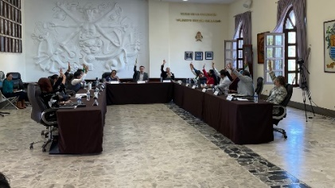
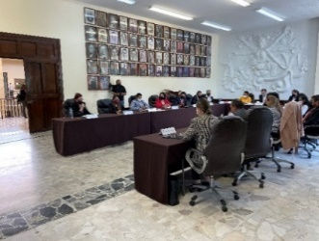
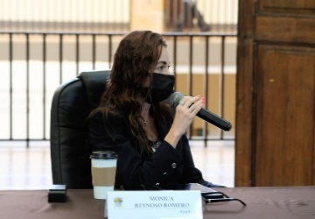
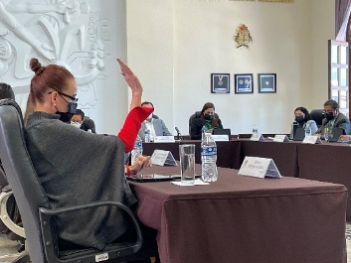
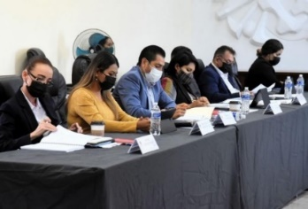
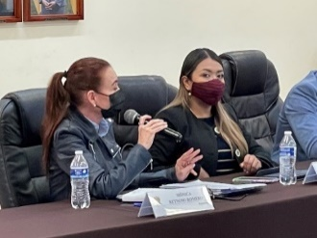
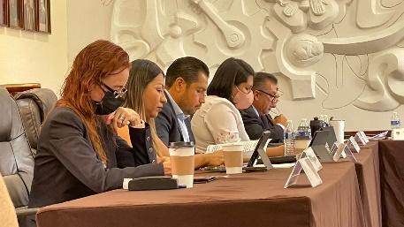
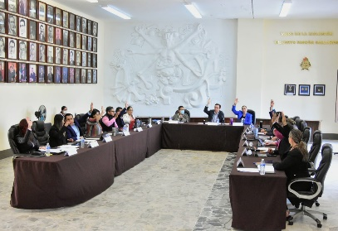
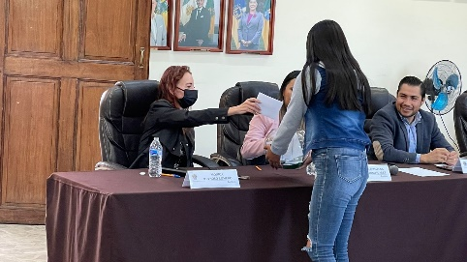
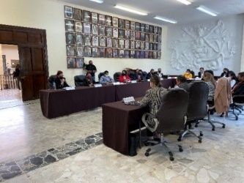

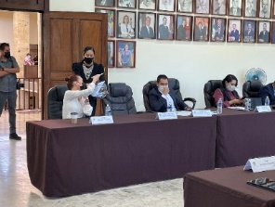
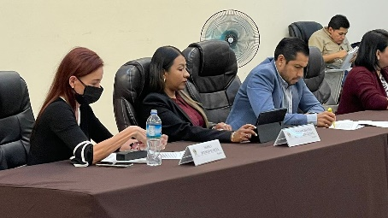
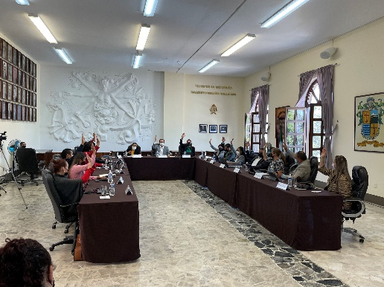
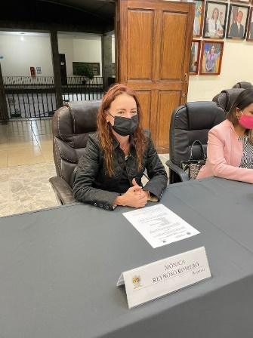

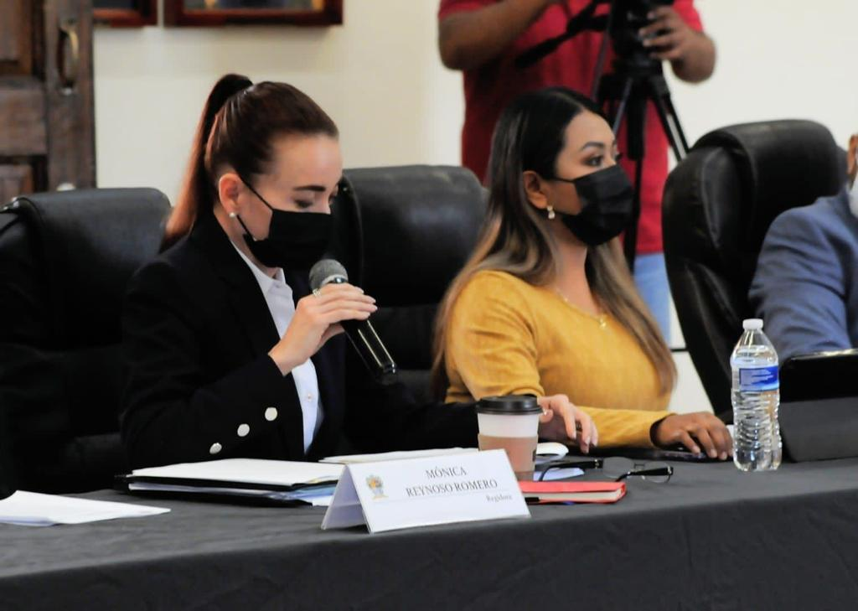
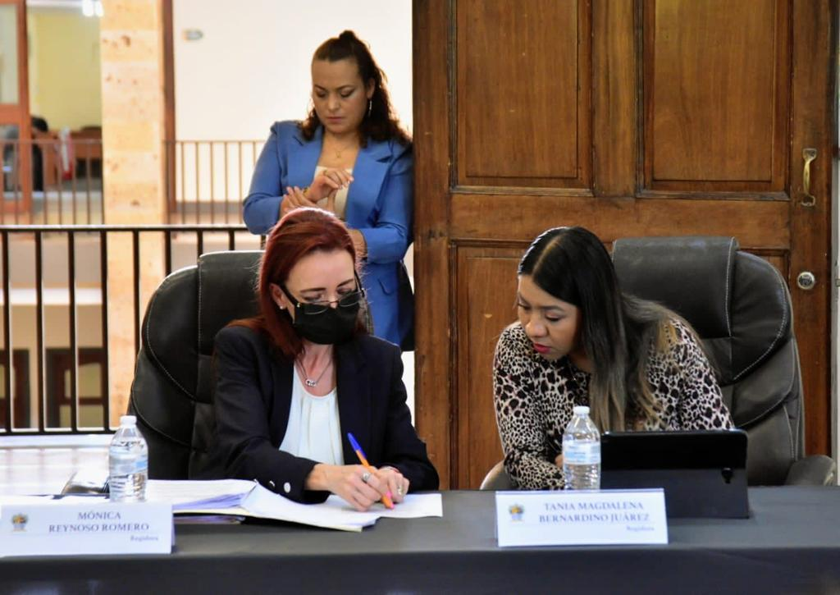
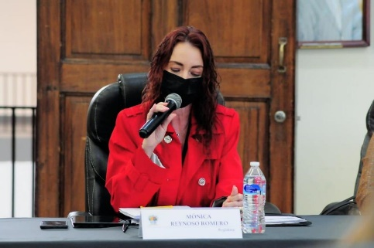
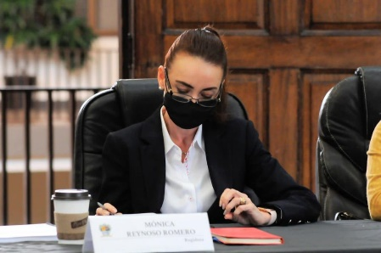
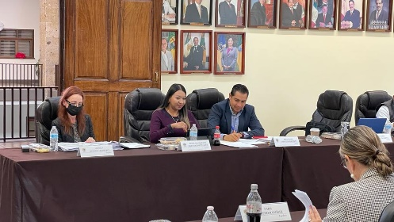
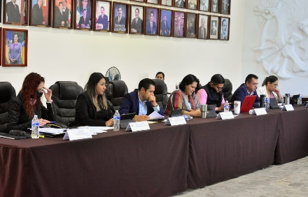
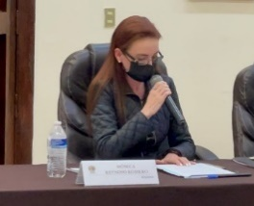
II.- COMISIONES EDILICIAS QUE PRESIDO.
Con el fin de darle una mejor solución a las problemáticas del municipio así como atender los temas turnados por el pleno, sol trabajos se dividen por comisiones, actualmente formo parte de cinco comisiones, cuatro que son permanentes y un que es transitoria que quiere decir que fue creada para un tema en específico, dichas comisiones que están conformadas de la siguiente manera:

COMISIÓN EDILICIA PERMANENTE DE ESTACIONAMIENTOS.
PRESIDENTA. | VOCALES.
C. MÓNICA REYNOSO ROMERO | C. EVA MARÍA DE JESÚS BARRETO
 | C. JESÚS RAMÍREZ SÁNCHEZ

En esta comisión que me honro en presidir se ha realizado la convocatoria a cinco sesiones ordinarias

---- En la primera sesión ordinaria celebrada el día 18 de octubre del 2021 realizamos la toma de protesta de los sus integrantes, así como se hizo la invitación a los integrantes de que plantear propuestas para realizar el plan de trabajo de la comisión.

----- Segunda sesión ordinaria de fecha 02 de diciembre del 2021 se presenta el plan de trabajo a los integrantes de la comisión precisando las formas de trabajo con las áreas operativas, dando a conocer a que estamos obligados como integrantes de esta y las atribuciones que tenemos.

----- La tercera Sesión Ordinaria llevada a cabo el día 25 de enero se informa los vocales de la comisión que se presentara ante el pleno iniciativa de modificación al reglamento de estacionamientos de nuestro municipio ya que presenta algunas anomalías, y su articulado no va acorde con la situación actual del Municipio.

----- Cuarta Sesión Ordinaria celebrada el día 12 de mayo en el que se informa a los vocales de esta comisión que fue retirada la iniciativa referente a la modificación del reglamento con el fin de que sea mejor estudiado dicho reglamento y que dicha iniciativa sea retomada en y presentada en otra sesión de Ayuntamiento.

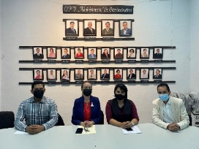
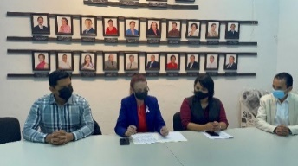
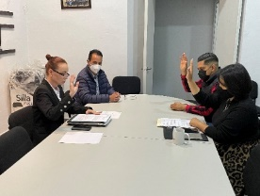
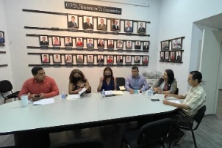
----- En la quinta Sesión Ordinaria de esta comisión se abordó la solicitud realizada por la Jefa de Mercados C. Celia Estrada Velázquez al Lic. Santos Alejandro Jiménez Cuevas Director del Organismo Público Descentralizado de Estacionometros para la Asistencia Social del Municipio de Zapotlán el Grande, quien a su vez me solicito se realizar la revisión y aprobacion de la colocación de estacionometros por la calle constitución a las afueras del mercado que lleva el mismo nombre por parte de esta comisión, en dicha sesión se contó con la presencia de los ya mencionados así como la del Lic. Jorge Jiménez Pérez Director de Tránsito y Movilidad, sesión celebrada el día martes 07 de Junio, quedando suspendida para que fuera consensada correctamente con los locatarios, esta última sesión se prolongó cuatro sesiones más concluyendo el día 09 de septiembre del 2022 con la votación de la colocación de los estacionamientos en el área que anteriormente se describe, desechándose la solicitud por falta de información y debido a que algunos locatarios no estaban de acuerdo por lo que se votó de la siguiente manera dos votos en contra de los regidores Jesús Ramírez Sánchez y Mónica Reynoso Romero, así como la abstención de la regidora Eva de Jesús Barreto.
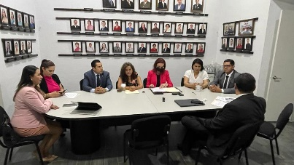
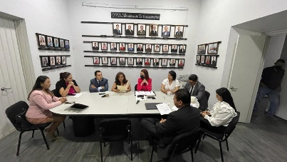
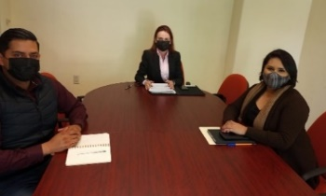
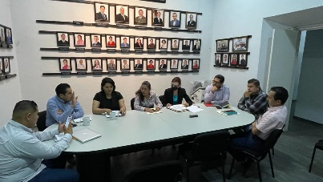
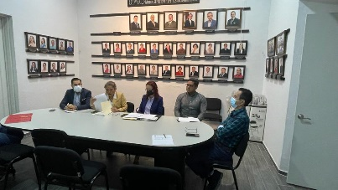
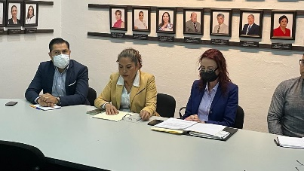

COMISIÓN TRANSITORIA PARA DAR SEGUIMIENTO A LA REACTIVACIÓN DEL CENTRO DE ASISTENCIA DE MEDIO CAMINO PARA MUJERES Y NIÑOS MALTRATADOS (DEL REFUGIO DE MUJERES VIOLENTADAS) EN ZAPOTLÁN EL GRANDE, JALISCO.
PRESIDENTA. | VOCALES.
C. MÓNICA REYNOSO ROMERO | C. ALEJANDRO BARRAGÁN SÁNCHEZ
 | C. MAGALI CASILLAS CONTRERAS
 | C. MARISOL MENDOZA PINTO
 | C. DIANA LAURA ORTEGA PALAFOX
 | C. JORGE DE JESÚS JUÁREZ PARRA
 | C. EVA MARÍA DE JESÚS BARRETO
 | C. FRANCISCO IGNACIO CARRILLO GÓMEZ
 | C. BETSY MAGALY CAMPOS CORONA
 | C. TANIA MAGDALENA BERNARDINO JUÁREZ
 | C. SARA MORENO RAMÍREZ
 | C. LAURA ELENA MARTÍNEZ RUBALCABA
 | C. EDGAR JOEL SALVADOR BAUTISTA

Esta comisión fue creada con el fin de reactivar las operaciones del centro de asistencia de medio camino, esta para dar servicio a las mujeres víctimas de violencia, esta comisión se han dos sesiones ordinarias:
----- La primera Sesión les tomó protesta a los integrante de esta comisión así como se les dio a conocer la forma en que en ese momento se encontraban las instalaciones, con el fin de que los regidores integrantes de estas comisión pudieran emitir una opinión del estado que guardan las instalaciones, también es preciso señalar que se solicitaría un informe a la Universidad de Guadalajara, así como diversas instancias con la finalidad de que nos entregaran una estadística de las mujeres que son violentadas en nuestro Municipio y de esta manera exponer la viabilidad que resulta contar con estos espacios.
----- En la segunda Sesión Ordinaria de esta comisión informamos a todos sus integrantes los diversas oficios que se han enviado con la finalidad expuesta en la primera sesión ordinaria.
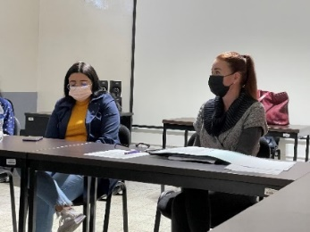
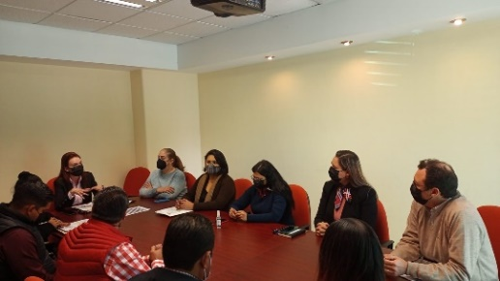
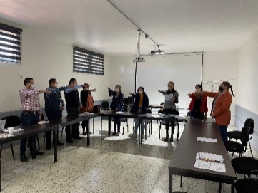
----- Tercera Sesión Ordinaria en esta sesión que se llevó acabo el día viernes 27 de mayo, se les informo a los integrante de esta comisión la contestación que remitieron los diversos departamentos y dependencias, y con esto se dan por concluidos los trabajos de la comisión, para posteriormente informar al pleno los trabajos realizados por la comisión, para con esto dar por concluidos formalmente los trabajos de esta y disuelta tal comisión por cumplir con los objetivos para lo cual fue creada y proponiendo las conclusiones u observaciones que se deberían de contemplar para la reactivación de la casa de medio camino, siendo el Sistema DIF quien tome la determinación de los trabajos que se realizaran en las instalaciones.

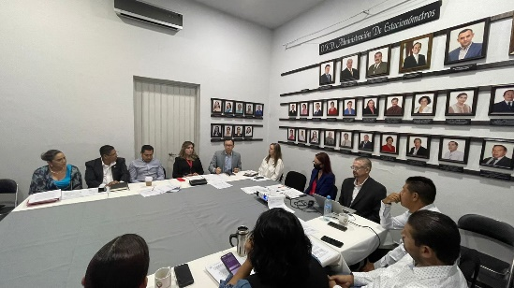
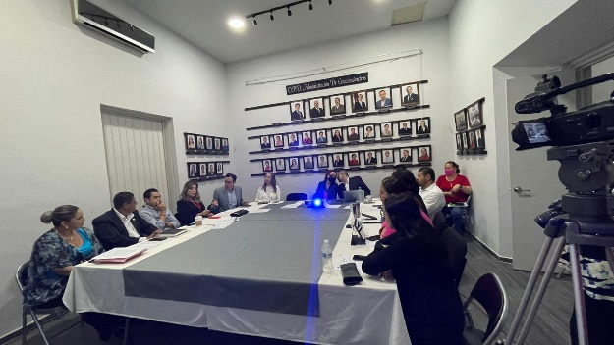

V.- COMISIONES EDILICIAS EN QUE PARTICIPO COMO VOCAL.

- AGUA POTABLE Y SANEAMIENTO.
- LIMPIA, ÁREAS VERDES, MEDIO AMBIENTE Y ECOLOGÍA.
- ADMINISTRACIÓN PÚBLICA.

En estas comisiones hemos trabajado propuestas de reglamentos, del municipio ya que la comisión de administración trabaja de la mano con la comisión de reglamentos y estas son las encargadas de revisar y en su caso reformar los reglamentos con los que cuenta el Municipio, con la finalidad de que estos sean claros para nuestros gobernados, en la comisión de limpia áreas verdes medio ambiente y ecología estamos trabajado en la propuesta de la integración de un observatorio ciudadano de medio ambiente y desarrollo sustentable de la mano de las áreas operativas como lo es la dirección de ecología y medio ambiente, por otra parte en la comisión de agua potable solo se han realizado sesiones con puntos informativos.

En los meses de abril a mayo los integrantes de la comisión de Limpia, Áreas Verdes, Medio Ambiente Y Ecología de la cual soy vocal estuvimos trabajado para en la propuesta de creación de un observatorio ciudadano en materia de ecología para lo cual se contó con la presencia del Doctor jose Cruz, Maestro de la Universidad de Guadalajara quien trabajo de la mano con esta comisión para lanzar la convocatoria para el ya mencionado observatorio, el cual culminamos con la toma de protesta de sus integrantes.
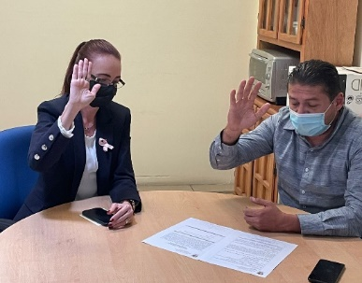
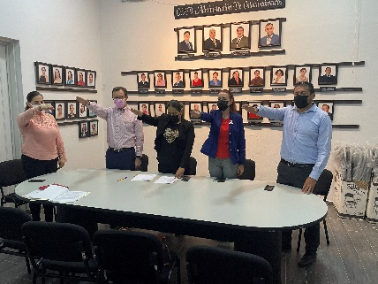
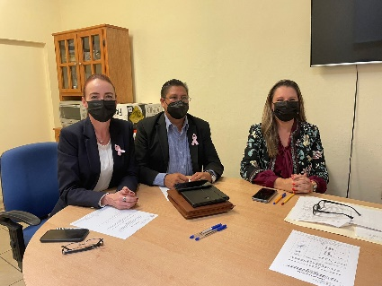

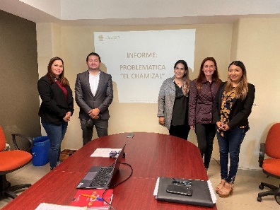
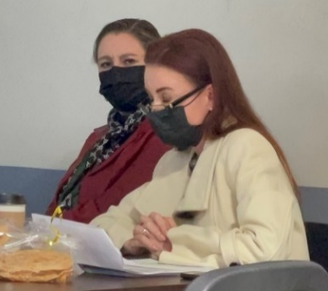
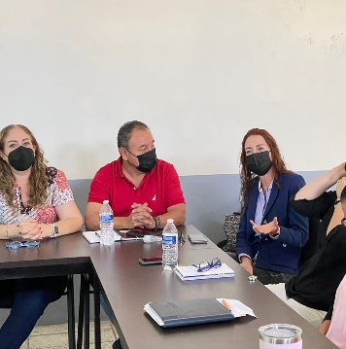
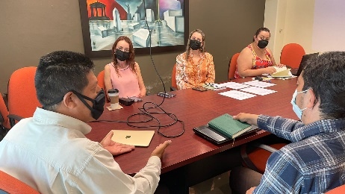
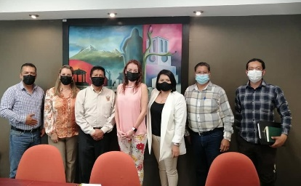
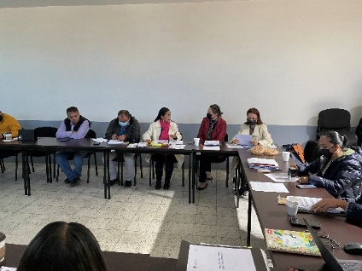
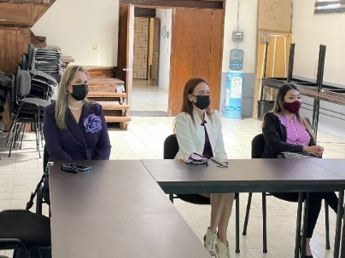
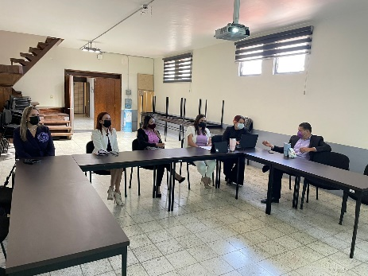
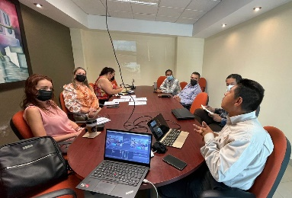
V.- INICIATIVAS PRESENTADAS ANTE EL PLENO DEL AYUNTAMIENTO.

01.- INICIATIVA DE ACUERDO ECONÓMICO QUE PROPONE LA CREACIÓN DE UNA COMISIÓN ESPECIAL DE CARÁCTER TRANSITORIA PARA DAR SEGUIMIENTO A LA REACTIVACIÓN DEL CENTRO DE ASISTENCIA DE MEDIO CAMINO PARA MUJERES Y NIÑOS MALTRATADOS (DEL REFUGIO DE MUJERES VIOLENTADAS) EN ZAPOTLÁN EL GRANDE, JALISCO, EXHORTAR A TODAS LAS DEPENDENCIAS QUE APOYEN Y COADYUVEN A PROPORCIONAR LA INFORMACIÓN SOLICITADA POR LA COMISIÓN ESPECIAL.

02.- INICIATIVA QUE PROPONE LA CREACIÓN DEL REGLAMENTO DE ANUNCIOS PARA EL MUNICIPIO DE ZAPOTLÁN EL GRANDE, JALISCO.

03.- INICIATIVA DE ACUERDO ECONÓMICO QUE PROPONE LA AUTORIZACIÓN PARA LA CELEBRACIÓN DE CONVENIO CON EL INSTITUTO NACIONAL DE LAS PERSONAS ADULTAS MAYORES (INAPAM).

04.- INICIATIVA PARA CONTEMPLAR LA FIGURA DE MADRES JEFAS DE FAMILIA EN EL LISTADO DE LAS PERSONAS QUE PODRÁN SER BENEFICIADAS CON EL 50% DE DESCUENTO EN EL PAGO DEL IMPUESTO PREDIAL EN EL PROYECTO DE LA LEY DE INGRESOS DEL MUNICIPIO DE ZAPOTLÁN EL GRANDE, JALISCO, PARA EL EJERCICIO FISCAL 2023 Y POSTERIORES.

05.- INICIATIVA DE ACUERDO ECONOMICO EN EL CUAL SE EXHORTA A LOS INTEGRANTES DEL HONORABLE AYUNTAMIENTO DE ZAPOTLAN EL GRANDE A EVITAR CONDUCTAS DE VIOLENCIA POLITICA DE CONFORMIDAD A LOS DIFERENTES ORDENAMIENTO LEGALES VIGENTES.

06.- PUNTO INFORMATIVO PROPUESTO POR LA COMISIÓN EDILICIA TRANSITORIA PARA QUE SE ESTUDIE Y ANALICE LA FACTIBILIDAD DE LA REACTIVACIÓN DEL CENTRO DE ASISTENCIA DE MEDIO CAMINO PARA MUJERES SUS HIJAS Y SUS HIJOS MALTRATADOS DEL MUNICIPIO DE ZAPOTLÁN EL GRANDE, JALISCO

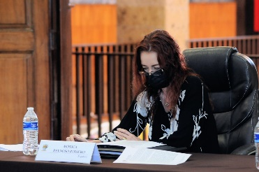
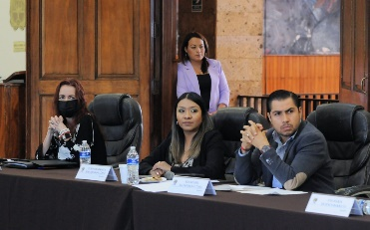
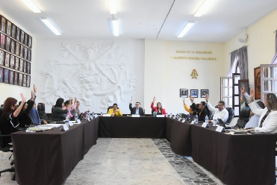
07.- INICIATIVA DE ORDENAMIENTO QUE REFORMA LOS ARTÍCULOS 2, 3, 4, 7, 8, 9, 11, 13, 14, 15, 16,18, 20, 22, 25, 26 Y 27 DEL REGLAMENTO QUE CONTIENEN LAS BASES PARA OTORGAR NOMINACIONES, PREMIOS, PRESEAS, RECONOCIMIENTOS Y ASIGNACIÓN DE ESPACIOS PÚBLICOS; POR EL GOBIERNO MUNICIPAL DE ZAPOTLÁN EL GRANDE, JALISCO.
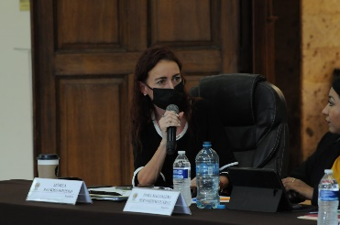

VI.- CONSEJOS MUNICIPALES Y JUNTAS DE GOBIERNO DE LAS QUE FORMO PARTE COMO VOCAL.

ES IMPORTANTE PARA LOS GOBIERNOS MUNICIPALES LA INCLUSIÓN DE LA CIUDADANÍA MEDIANTE REPRESENTANTES, ESTOS FORMAN PARTE DE CONSEJOS LOS CUALES TIENEN LA FUNCIÓN DE EMITIR OPINIONES DE LAS FORMAS DE TRABAJO Y/O DE LA TOMA DE DECISIONES EN LOS CASOS EN ESPECÍFICOS QUE ESTE REQUIERA, YO COMO REGIDORA FORMO PARTE DE LOS SIGUIENTES CONSEJOS, CONSEJO DE MUNICIPAL DE PROTECCIÓN CIVIL Y BOMBEROS, ASÍ COMO DE LA COMISIÓN MUNICIPAL DE REGULARIZACIÓN EN ZAPOTLÁN (COMUR). LOS CUALES HAN LLEVADO ACABO TRES SESIONES DOS DE ELLAS PARA TOMARNOS PROTESTA COMO INTEGRANTES DE ESTOS, LA SIGUIENTE PARA INFÓRMANOS LA SITUACIÓN DE LA COLONIA LA PRIMAVERA, EN LA QUE LAS VIVIENDAS DE ESTAS ESTÁN SUFRIENDO FUERTES DESPERFECTOS CON CUARTEADURAS EN LA MAYORÍA DE ESTAS.
----- EN LA COMISIÓN MUNICIPAL DE REGULARIZACIÓN EN ZAPOTLÁN (COMUR) DESPUÉS DE HABER REVISADO DURANTE VARIA SESIONES LOS EXPEDIENTES DE LOS SOLICITANTES PARA UN TÍTULO DE PROPIEDAD SE ACORDÓ POR MAYORÍA DE LOS INTEGRANTES DE LA COMUR QUE SE CONTINUARÁN CON LAS GESTIONES PARA LA POTENCIO DE ESTOS TÍTULOS DE PROPIEDAD.
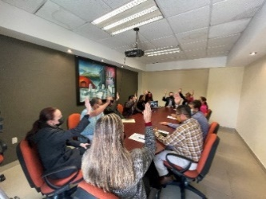
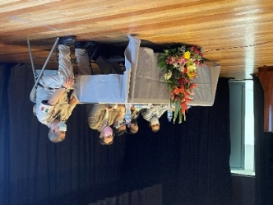
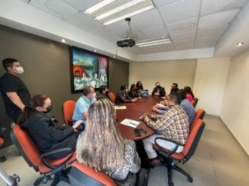

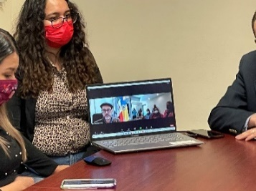
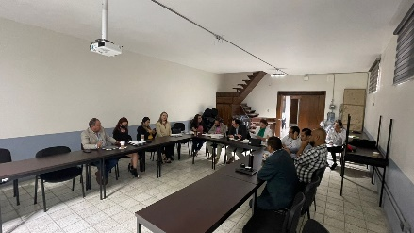
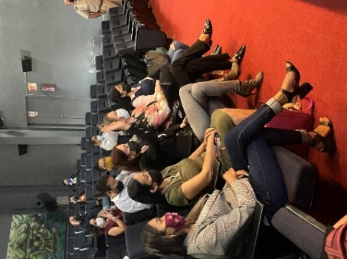
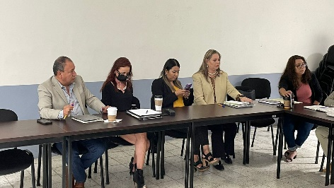

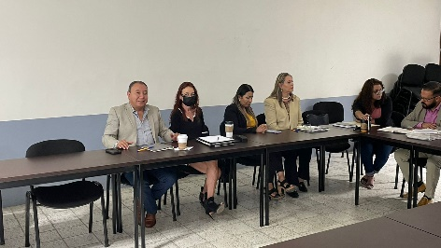

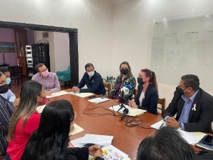
----- LAS JUNTAS DE GOBIERNO SON LAS ENCARGADAS DE TOMAR LAS DECISIONES DE LOS ORGANISMOS PÚBLICOS DESCENTRALIZADOS ASÍ COMO APROBAR EN QUE SE UTILIZAN LOS RECURSOS QUE SE LES DECAIGA A ESTOS, COMO REGIDORA FORMO PARTE DE TRES JUNTAS DE GOBIERNOS LAS CUALES SON LAS SIGUIENTES, JUNTA DE GOBIERNO DEL OPD DEL COMITÉ DE FERIA, JUNTA DE GOBIERNO DEL OPD DEL SISTEMA DIF, JUNTA DE GOBIERNO DEL OPD DE ESTACIONOMETROS PARA LA ASISTENCIA SOCIAL DEL MUNICIPIO DE ZAPOTLÁN EL GRANDE.
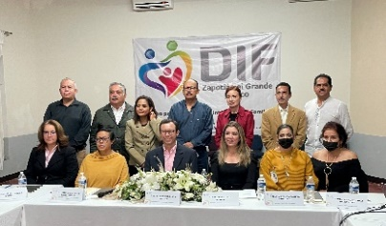
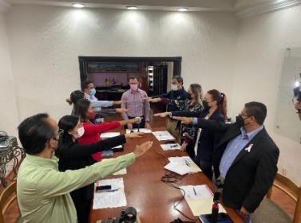
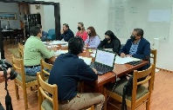
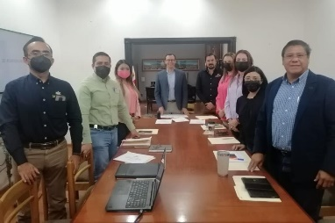
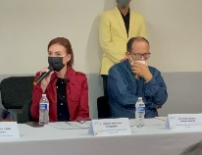
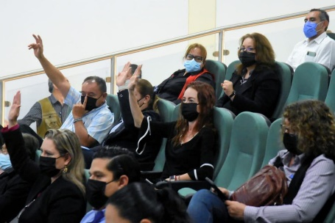
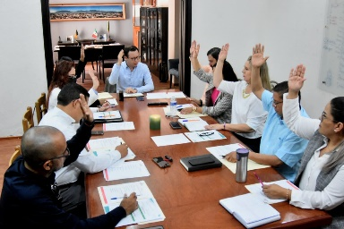
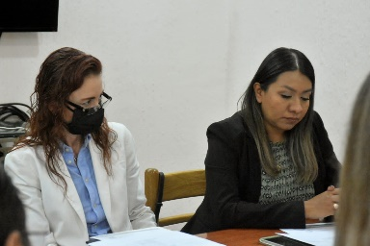
VII.- DIVERSAS CONVOCATORIAS, ACTIVIDADES Y EVENTOS POR DÍAS

ATENCIÓN A LA CIUDADANÍA

----- DURANTE este primer año de gestión se han atendido más de 90 solicitudes de diferentes ámbitos algunos otros se han canalizado a las áreas correspondientes, en algunos espacios como lo son las delegaciones hemos trabajado de la mano de la ciudadanía para rehabilitar espacios públicos con esto darle una mejor vista y de esta manera se puedan aprovechar mejor los espacios, mas algunas ACTIVIDADES REALIZADAS EN LAS COLONIAS DE NUESTRO MUNICIPIO.
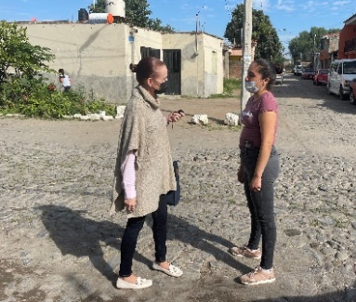
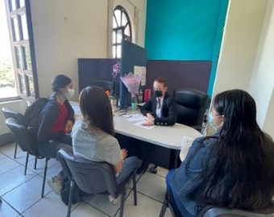

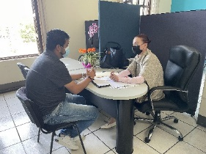

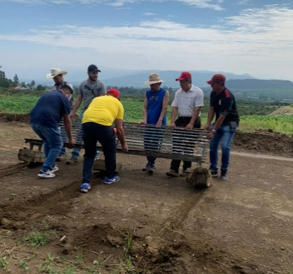
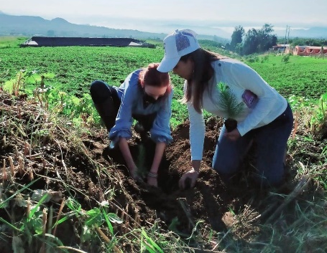

4 DE OCTUBRE

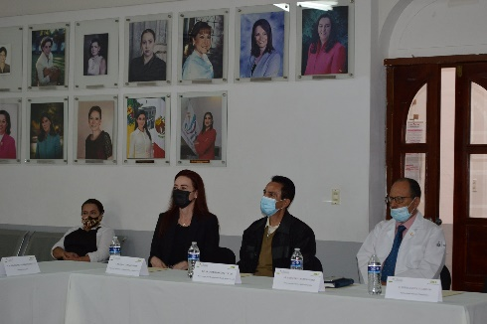
- TOMA DE PROTESTA DE LA DIRECTORA DE SISTEMA DIF DE ZAPOTLÁN EL GRANDE

21 DE OCTUBRE

INVITACIÓN A PARTICIPAR EN LA SESIÓN DE JUSTICIA PARA LA ELECCIÓN DE LOS DELEGADOS
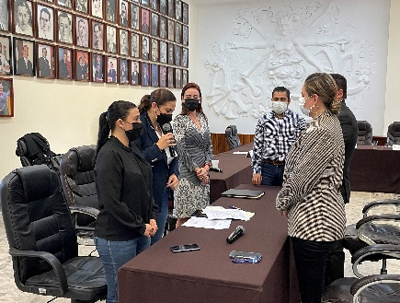
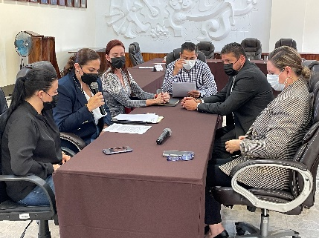

28 DE OCTUBRE

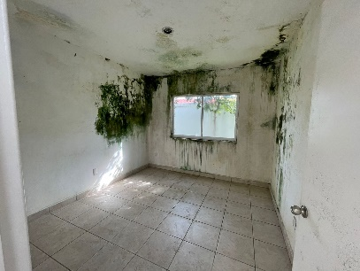
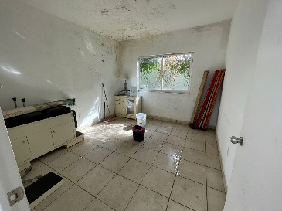
VISITA A LA CASA DE MEDIO CAMINO PARA TRABAJAR EN LA INICIATIVA PARA SU REHABILITACIÓN.
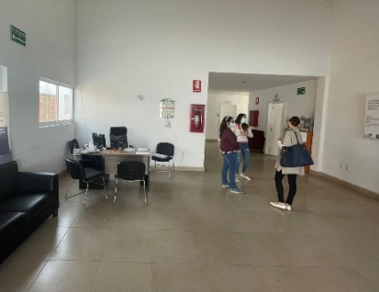

4 DE NOVIEMBRE

INVITACIÓN A LA SESIÓN DE LA COMISIÓN DE JUSTICIA PARA REVISAR LOS PAQUETES DE LOS CANDIDATOS A DELGADOS DE LAS DELEGACIONES DE MUNICIPIO
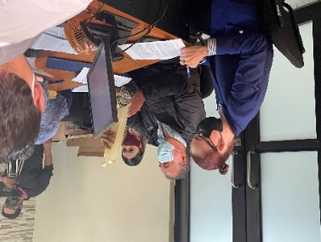
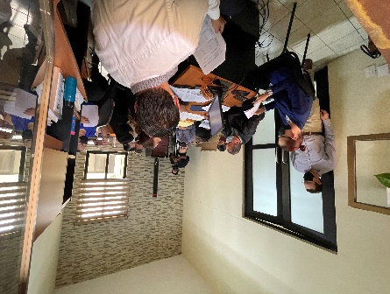

11 DE NOVIEMBRE

REUNIÓN VÍA ZOOM CON AUTORIDADES DEL CENTRO UNIVERSITARIO DEL SUR

12 DE NOVIEMBRE

INAUGURACIÓN DE LA FERIA DE LA SALUD A CARGO DEL ISSSTE, UNIDAD MEDICA MUNICIPAL Y JURISDICCIÓN SANITARIA VI, DIF; FIRMA DEL CONVENIO ECOS PARA LA SALUD. PLAZA LAS FUENTES

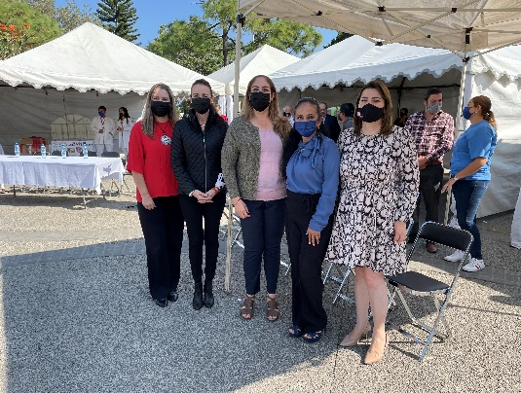
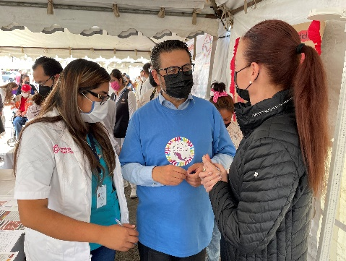
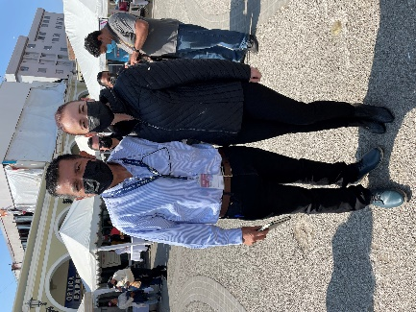

23 DE NOVIEMBRE

SESIÓN DE TRABAJO DE LA COMISIÓN DE DESARROLLO AGROPECUARIO E INDUSTRIAL Y ADMINISTRACIÓN PÚBLICA

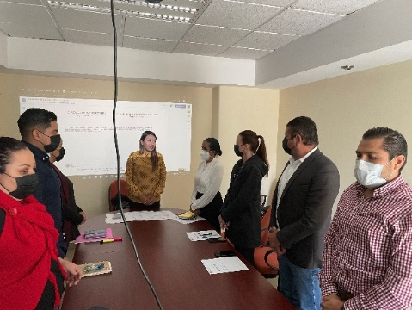
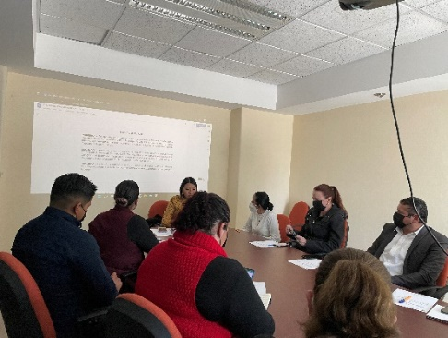

8 DE DICIEMBRE

INVITACIÓN A LAS MESAS DE TRABAJO DE LA COMISIÓN DE HACIENDA PARA LOS TRABAJOS DEL PRESUPUESTO DE EGRESOS

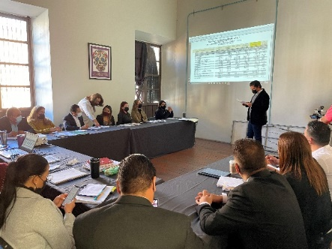
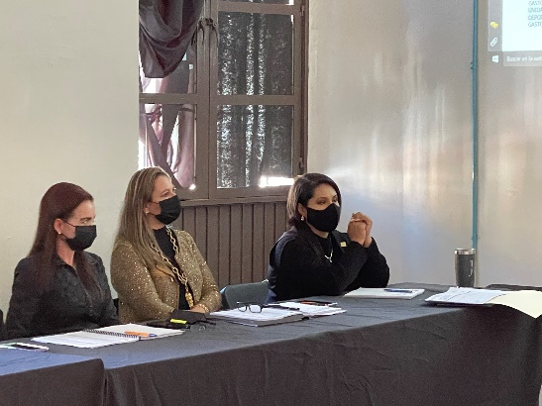

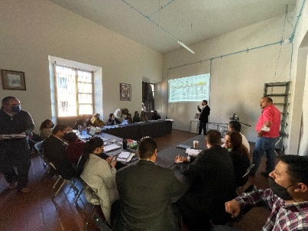

10 DE DICIEMBRE

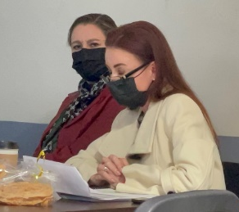
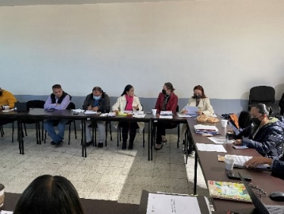
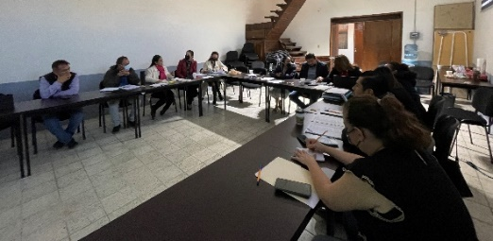
INVITACIÓN A LAS MESAS DE TRABAJO DE LA COMISIÓN DE HACIENDA PARA LOS TRABAJOS DEL PRESUPUESTO DE EGRESOS EN EL QUE SE PROPUSO AL PRESIDENTE DE LA COMISIÓN DE HACIENDA LA DESIGNACIÓN DE 300 MIL PESOS QUE SERÁN DESTINADOS A LA CASA DE MEDIO CAMINO

23 DE DICIEMBRE

INVITACIÓN A LAS MESAS DE TRABAJO DE LA COMISIÓN DE HACIENDA PARA LOS TRABAJOS DEL PRESUPUESTO DE EGRESOS EN EL QUE SE LOGRÓ GESTIONAR 300 MIL PESOS QUE SERÁN DESTINADOS A LA CASA DE MEDIO CAMINO
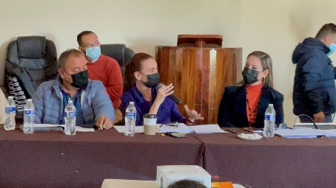
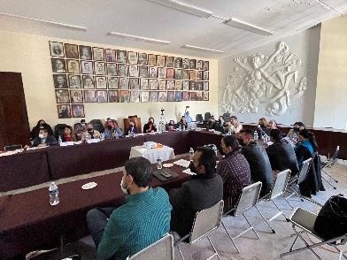
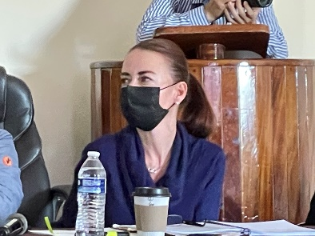

31 DE ENERO
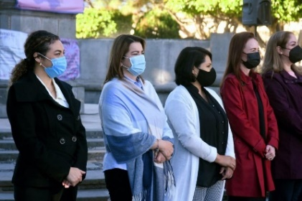
180 ANIVERSARIO DE LA APROBACIÓN DEL ACTA CONSTITUTIVA DE LA FEDERACIÓN MEXICANA (1824)
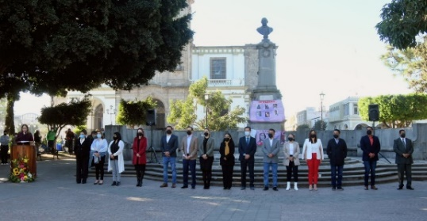

24 DE FEBRERO

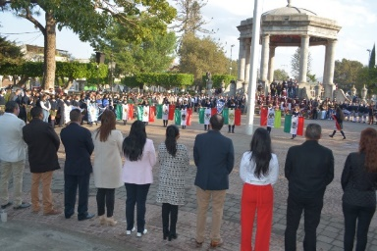
CEREMONIA CÍVICA DEL DÍA DE LA BANDERA, EVENTO REALIZADO EN EL JARDÍN MUNICIPAL ASÍ COMO EN LAS DIFERENTES DELEGACIONES

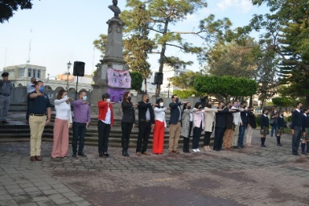
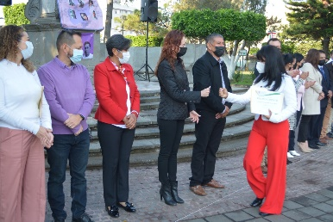

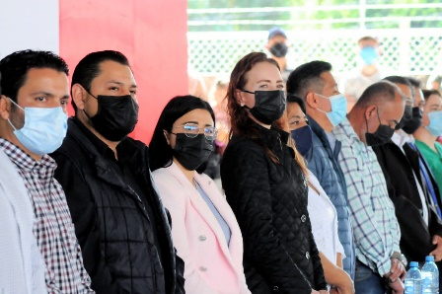
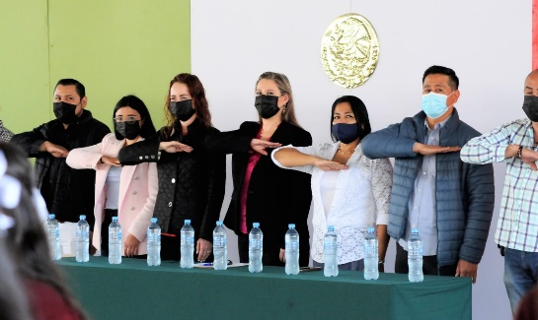

9 DE MARZO
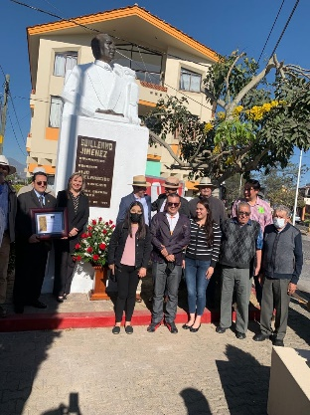
HOMENAJE DE ANIVERSARIO DEL NATALICIO DEL ESCRITOR Y DIPLOMÁTICO GUILLERMO JIMÉNEZ

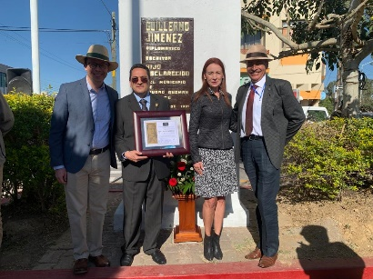

18 DE MARZO
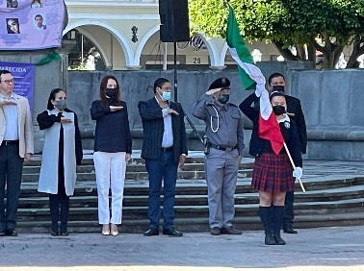
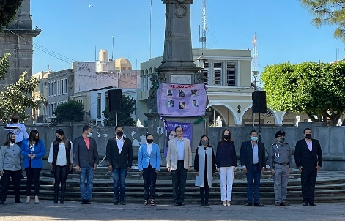
CEREMONIA DEL 84° ANIVERSARIO DE LA EXPROPIACIÓN PETROLERA DE MÉXICO

01 ABRIL
Participación en las actividades referentes a la convocatoria “Ayuntamiento Infantil de Zapotlán el Grande” Revisión de las propuestas recibidas para seleccionar a los 20 alumnos que integrarán el” Ayuntamiento Infantil de Zapotlán el Grande 2022”

06 ABRIL
Continuación de la sesión ordinaria No. 4 de la Comisión Edilicia Permanente de Limpia, Áreas verdes, medio ambiente y Ecología.

07 ABRIL
Sesión Extraordinaria No. 3 de la Comisión Edilicia Permanente de Hacienda Pública y Patrimonio Municipal.

21 ABRIL
Sesión Extraordinaria No. 1 de la Comisión Edilicia Permanente de Administración Publica

26 ABRIL
Sesión Extraordinaria referente al “Ayuntamiento Infantil 2022 de Zapotlán el Grande”
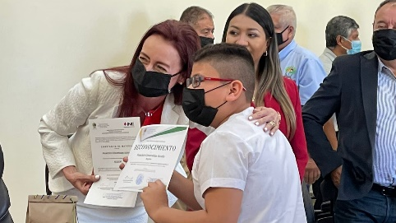
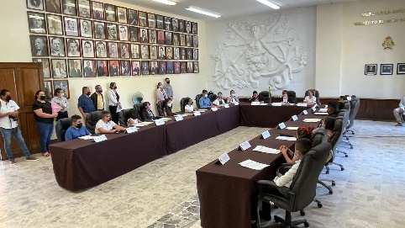
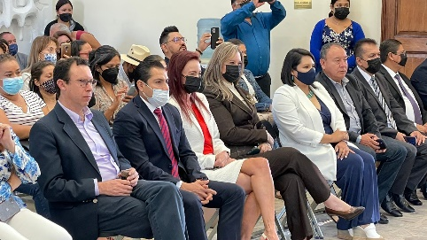
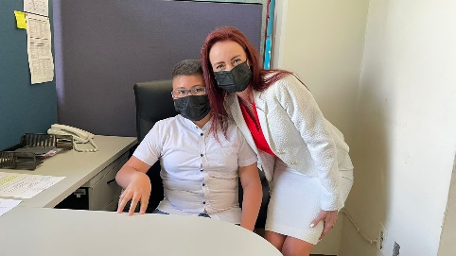

04 MAYO
Continuación de la Sesión Ordinaria No. 4 de la Comisión Edilicia Permanente de Limpia, Áreas verdes, Medio ambiente y Ecología.

05 MAYO
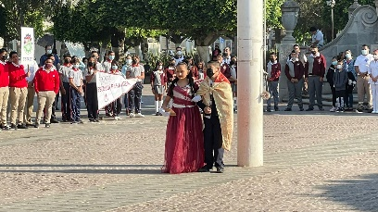
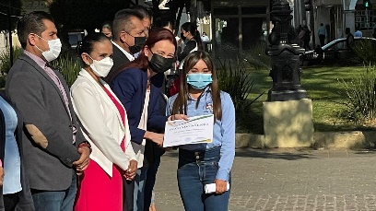
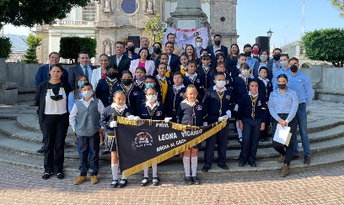
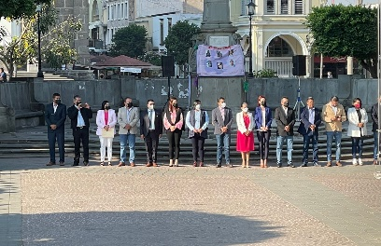
Invitación a la ceremonia cívica del 180° Aniversario de la Batalla de Puebla (1862)

08 MAYO
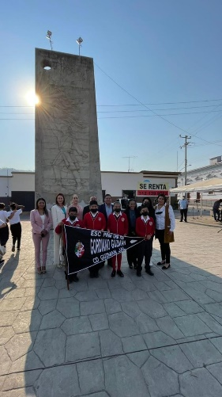
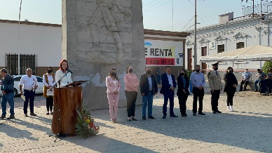
Invitación a la ceremonia cívica del 269 Aniversario de, natalicio de Don Miguel Hidalgo y Costilla (1753- 1811)
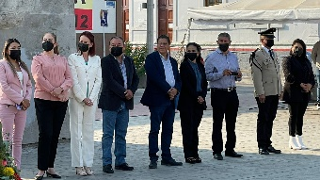
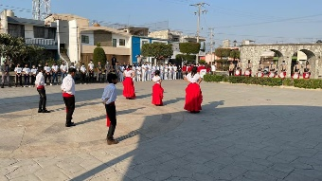

27 MAYO
Continuación de la Sesión Ordinaria No. 4 de la Comisión Edilicia Permanente de limpia, áreas verdes, medio ambiente y ecología.

03 JUNIO
Sesión de la Comisión Municipal de Regularización

14 JUNIO
Sesión Ordinaria No. 8 del Comité de Feria de Zapotlán el Grande

16 JUNIO
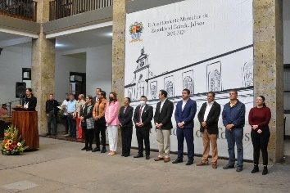
Invitación a la ceremonia Cívica del 199° Aniversario de la creación del Estado libre y soberano de Jalisco (1823)
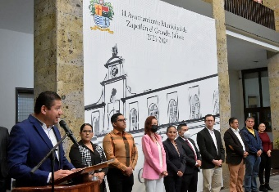
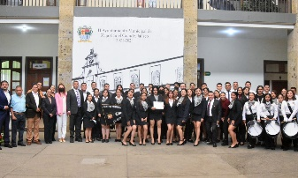

17 JUNIO
Sesión Ordinaria No. 5 de la Comisión Edilicia Permanente de Limpia, Área verdes, Medio ambiente y ecológica.

08 JULIO
Aniversario del profesor y poeta. Mauro Alfredo Velasco Cisneros.
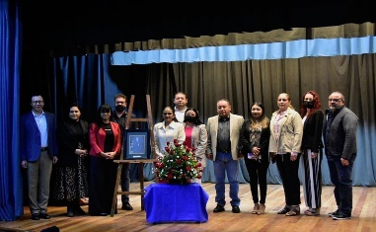

08 JULIO
Conmemoramos el 105 Aniversario de la Constitución Política del Estado de Jalisco. lugar patio central de Presidencia
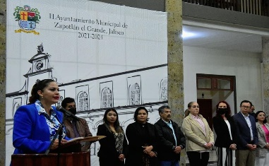
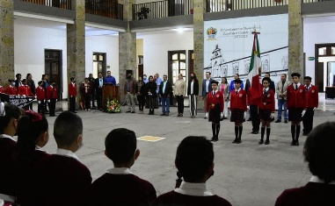
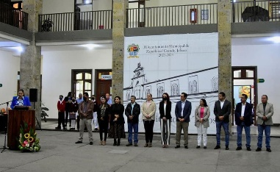

08 JULIO
Comisión Edilicia de Agua Potable y Saneamiento.

11 JULIO
Comisión edilicia Permanente de Limpia, Áreas verdes, Medio Ambiente y Ecología, en coadyuvancia con la Comisión Edilicia de Participación Ciudadana y Vecinal.

12 JULIO
Continuación sesión No. 5 de Estacionamientos

13 JULIO
Comisión Edilicia Obras Publicas, Planeación Urbana y Regularización de la Tenencia de la Tierra.

26 JULIO
Sesión número 4 de Comisión Edilicia de Agua Potable y Saneamiento

28 JULIO
Sesión dela junta de gobierno de la Administración de Estacionometros para Asistencia Social.

02 AGOSTO
Sesión de Comisión de Comisión de Agua Potable

04 AGOSTO
continuación de la sesión no. 5 estacionometros
05 AGOSTO
Sesión de la Comisión de Hacienda

07 AGOSTO
Actividad en la Delegación del Fresnito
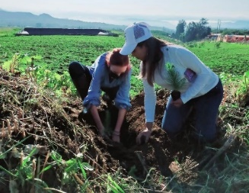
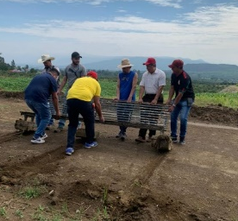

08 AGOSTO
143° ANIVERSARIO DEL NATALICIO DEL GENERAL EMILIANO ZAPATA SALAZAR

16 AGOSTO
Sesión de Comisión Edilicia Permanente de Obras Públicas, Planeación
17 AGOSTO
Sesión de la Comisión de Hacienda
18 AGOSTO
Invitación al Observatorio Ciudadano
24 AGOSTO
Sesión de la Comisión de Hacienda Mpal.
02 SEPTIEMBRE
Inauguración de la Feria de la Birria

03 SEPTIEMBRE
Natalicio Esteban Cibrián Guzmán
Natalicio de José María Arreola Mendoza
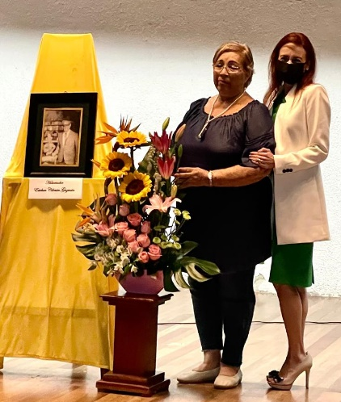
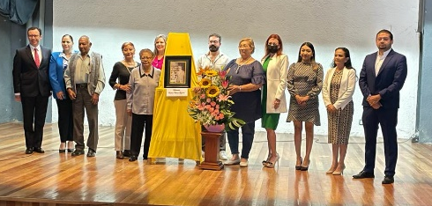
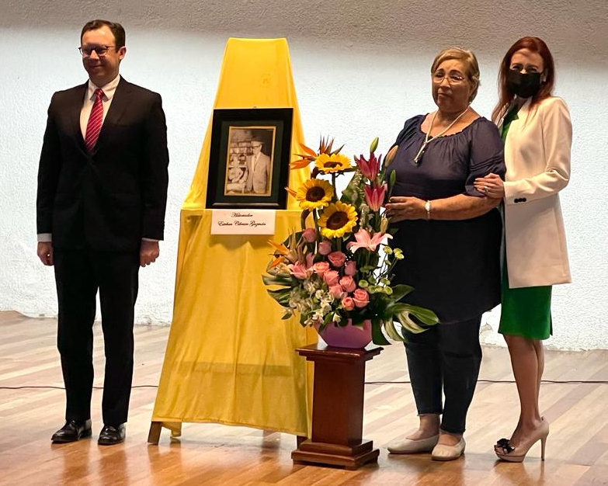
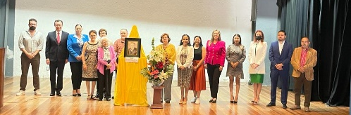

07 SEPTIEMBRE
Sesión de la Comisión Edilicia de Hacienda Pública y Patrimonio Mpal.

08 SEPTIEMBRE
Sesión de la Comisión Edilicia Permanente de Obras Públicas, Planeación Urbana y Regularización de la Tenencia de la Tierra.
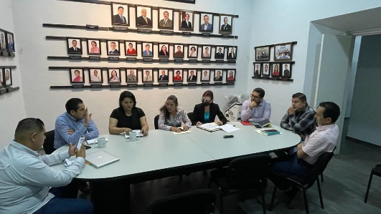
09 SEPTIEMBRE
Conclusión de la Sesión 5 de la Comisión Edilicia Permanente de Estacionometros.
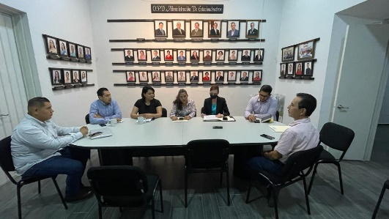

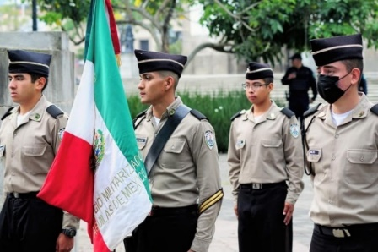
13 SEPTIEMBRE
175°Aniversario Niños Héroes de Chapultepec

19 SEPTIEMBRE
Ceremonia Cívica, Conmemoración del 37°
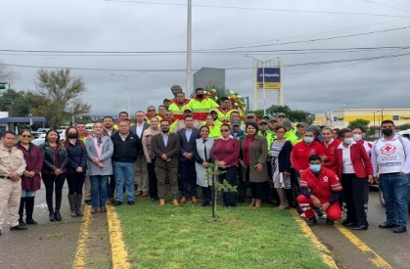
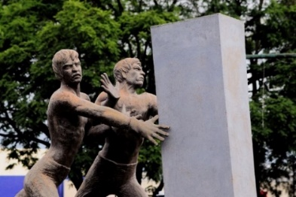

21 SEPTIEMBRE
Homenaje de Aniversario del Escritor "Juan José Arreola"
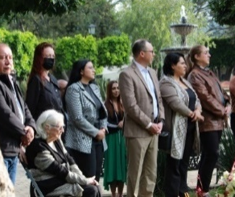
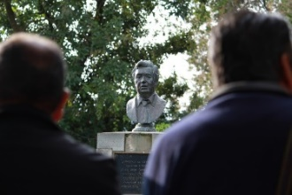
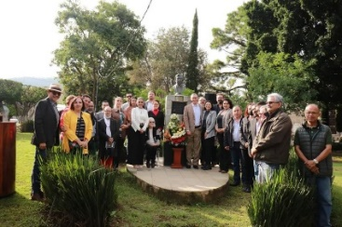

21 DE SEPTIEMBRE.
PELICULA DOCUMENTAL “EL JOVEN ARREOLA” LUGAR: CINEMEX
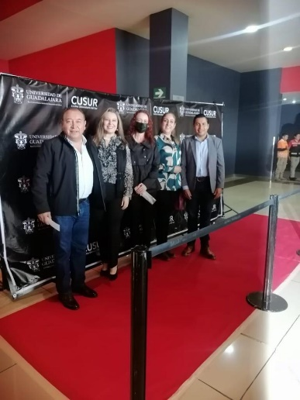

25 SEPTIEMBRE
Homenaje de Aniversario del Violinista "Aurelio Fuentes"
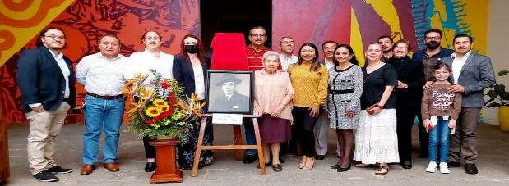

27 SEPTIEMBRE
Ceremonia de Reconocimientos Servidor Público por 20, 25, 30, y 35 años.

ATENTAMENTE
CIUDAD GUZMAN, MUNICIPIO DE ZAPOTLAN EL GRANDE, JALISCO, 8 DE OCTUBRE DEL 2022
“2022, AÑO DE LA ATENCION INTEGRAL PARA NIÑAS, NIÑOS Y ADOLESCENTES CON CANCER EN JALISCO”
“2022, AÑO DEL CINCUENTA ANIVERSARIO DEL INSTITUTO TECNOLOGICO DE CIUDAD GUZMAN”

REGIDORA MONICA REYNOSO ROMERO
REGIDORA PRESIDENTA DE LA COMISION EDILICIA PERMANENTE DE ESTACIONAMIENTOS

